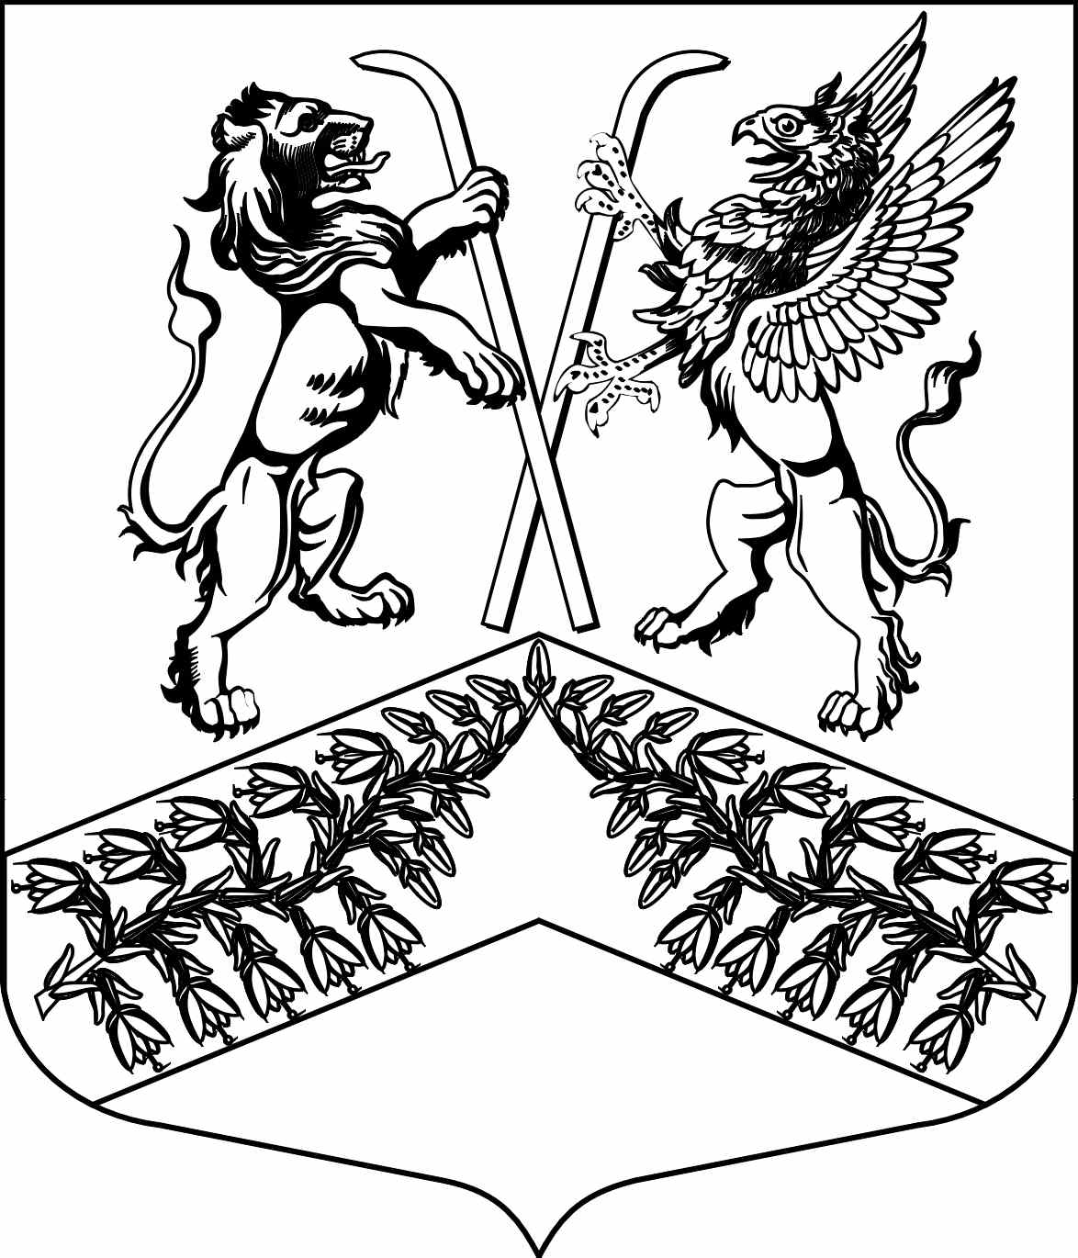
Муниципальное образование
«Юкковское сельское поселение»
Всеволожского муниципального района Ленинградской области

АДМИНИСТРАЦИЯ

ПОСТАНОВЛЕНИЕ

____07.07.2021____ №__258___
д. Юкки
О внесении изменений в постановление администрации муниципального образования «Юкковское сельское поселение» Всеволожского муниципального района Ленинградской области от 09.11.2020 № 321 «Об утверждении муниципальной программы «Наша молодежь»

В соответствии со статьей 179 Бюджетного кодекса Российской Федерации, Федеральным законом от 06.10.2003 № 131-ФЗ «Об общих принципах организации местного самоуправления в Российской Федерации», на основании Порядка разработки, реализации и оценки эффективности муниципальных программ МО «Юкковское сельское поселение», утвержденного постановлением администрации муниципального образования «Юкковское сельское поселение» Всеволожского муниципального района Ленинградской области от 20.08.2013 № 280, руководствуясь Уставом муниципального образования «Юкковское сельское поселение» Всеволожского муниципального района Ленинградской области, администрация муниципального образования «Юкковское сельское поселение» Всеволожского муниципального района Ленинградской области (далее – администрация)
п о с т а н о в л я е т:

- Внести в постановление администрации от 09.11.2020 № 321 «Об утверждении муниципальной программы «Наша молодежь» следующие изменения:
в приложении «Муниципальная программа «Наша молодежь»:
а) таблицу 2 «Индикаторы мероприятий муниципальной программы» изложить в редакции согласно приложению № 1 к настоящему постановлению;
б) таблицу 3 «Перечень программных мероприятий муниципальной программы «Наша молодежь» изложить в редакции согласно приложению № 2 к настоящему постановлению.
2. Опубликовать настоящее постановление в газете «Юкковские ведомости» и разместить на официальном сайте муниципального образования «Юкковское сельское поселение» Всеволожского муниципального района Ленинградской области в сети Интернет по адресу: www.ykki.ru.
3. Настоящее постановление вступает в силу со дня его официального опубликования.
4. Контроль за исполнением настоящего постановления возложить на заместителя главы администрации.

И.о. главы администрации П.В. Мартьянов

Приложение № 1

к постановлению администрации
МО «Юкковское сельское поселение»

от 07.07.2021 № 258

Таблица 2

ИНДИКАТОРЫ
мероприятий муниципальной программы

N п/п | Наименование индикатора | Единица измерения | Значение индикатора
 |  |  | 2021 год
1 | 2 | 3 | 4
Мероприятие 1.1 - День молодого избирателя, проведение мероприятий, направленных на формирование правовой культуры и политической активности молодежи
1.1. | Количество мероприятий, направленных на формирование правовой культуры и политической активности молодежи | шт. | 1
Мероприятие 2.1 - Проведение фестивалей детского и юношеского творчества, конкурсов творческих работ
2.1. | Доля участников мероприятий среди молодежи, в общем числе молодежи МО «Юкковское сельское поселение» | % | 10
Мероприятие 2.2 - Вручение ценных подарков детям, постоянно зарегистрированным на территории МО «Юкковское сельское поселение», поступающим в первый класс общеобразовательных учреждений СПб и Ленинградской области
2.2. | Доля молодежи, получившей поддержку, в общем числе молодежи, имеющей право на получение такой поддержки | % | 100
Мероприятие 2.3 - Организация выездов молодежи на районные мероприятия
2.3. | Количество выездов молодежи на районные мероприятия | шт | 3
Мероприятие 3.1 - Организация временной занятости молодежи в возрасте от 14 до 18 лет
3.1. | Количество временно занятой молодежи в возрасте от 14 до 18 лет | чел. | 11
Мероприятие 3.2 - Организация отдыха молодежи, детей из социально незащищенных семей в молодежных и детских лагерях
3.2. | Количество молодежи, детей из социально незащищенных семей, отправившейся в молодежные и детские лагеря | чел. | 3

Приложение № 2

к постановлению администрации
МО «Юкковское сельское поселение»

от 07.07.2021 № 258

Таблица 3

ПЕРЕЧЕНЬ ПРОГРАММНЫХ МЕРОПРИЯТИЙ
муниципальной программы «Наша молодежь»

N  п/п | Мероприятия по реализации  программы | Источники финансирования | Срок исполнения мероприятия | Всего  (тыс.  руб.) | Объем финансирования по годам (тыс. руб.) | Ответственный за выполнение мероприятия программы (подпрограммы) | Результаты выполнения мероприятий программы (подпрограммы)
 |  |  |  |  | 2021
1 | 2 | 3 | 4 | 5 | 6 | 10 | 11
1. | Задача 1  Развитие молодежного самоуправления и повышение правовой культуры | Итого |  | 15,0 | 15,0
 |  | Средства бюджета МО «Юкковское сельское поселение» | 2021 | 15,0 | 15,0 | МКУ «МФЦ «Юкки»
 |  | Средства областного бюджета | - | - | - | - | -
 |  | Другие источники | - | - | - | - | -
 |  | Средства областного бюджета | - | - | - | - | -
 |  | Другие источники | - | - | - | - | -
1.1. | Мероприятие 1.1  День молодого избирателя, проведение мероприятий, направленных на формирование правовой культуры и политической активности молодежи | Итого |  | 15,0 | 15,0
 |  | Средства бюджета МО «Юкковское сельское поселение» | 2021 | 15,0 | 15,0 | МКУ «МФЦ «Юкки» | Повышение правовой культуры в среде молодежи, рост количества молодежи принимающей активное участие в политических
 |  |  |  |  |  |  | процессах
 |  | Средства областного бюджета | - | - | - | - | -
 |  | Другие источники | - | - | - | - | -
2. | Задача 2  Поддержка подростковых и молодежных инициатив, талантливых представителей молодежи | Итого |  | 130,0 | 130,0
 |  | Средства бюджета МО «Юкковское сельское поселение» | 2021 | 130,0 | 130,0
 |  | Средства областного бюджета | - | - | - | - | -
 |  | Другие источники | - | - | - | - | -
2.1. | Мероприятие 2.1  Проведение фестивалей детского и юношеского творчества, конкурсов творческих работ | Итого |  | 40,0 | 40,0
 |  | Средства бюджета МО «Юкковское сельское поселение» | 2021 | 40,0 | 40,0 | МКУ «МФЦ «Юкки» | Повышение творческой активности молодежи,
 |  | Средства областного бюджета | - | - | - | - | -
 |  | Другие источники | - | - | - | - | -
2.2 | Мероприятие 2.2  Вручение ценных подарков детям, постоянно зарегистрированным на территории МО «Юкковское сельское поселение», поступающим в первый класс общеобразовательных учреждений СПб и Ленинградской области | Итого |  | 40,0 | 40,0
 |  | Средства бюджета МО «Юкковское сельское поселение» | 2021 | 40,0 | 40,0 | МКУ «МФЦ «Юкки» | Формирование активной позиции молодежи в образовательном процессе, стимулирование к достижению высоких результатов в учебе
 |  | Средства областного бюджета | - | - | - | - | -
 |  | Другие источники | - | - | - | - | -
 | Мероприятие 2.3  Организация выездов молодежи на районные мероприятия | Итого |  | 50,0 | 50,0 | МКУ «МФЦ «Юкки»
 |  | Средства бюджета МО «Юкковское сельское поселение» | 2021 | 50,0 | 50,0
 |  | Средства областного бюджета | -
 |  | Другие источники | -
3 | Задача 3  Содействие временной занятости и организация летнего отдыха подростков, молодежи | Итого |  | 295,0 | 295,0
 |  | Средства бюджета МО «Юкковское сельское поселение» | 2021 | 295,0 | 295,0
 |  | Средства областного бюджета | - | - | - |  | -
 |  | Другие источники | - | - | - |  | -
3.1. | Мероприятие 3.1  Организация временной занятости молодежи в возрасте от 14 до 18 лет | Итого |  | 195,7 | 195,7
 |  | Средства бюджета МО «Юкковское сельское поселение» | 2021 | 195,7 | 195,7 | Администрация МО «Юкковское сельское поселение» | Рост числа подростков и молодежи участвующих в мероприятиях по организации временной занятости
 |  | Средства областного бюджета | - | - | - | - | -
 |  | Другие источники | - | - | - | - | -
3.2. | Мероприятие 3.2  Организация отдыха молодежи, детей из социально незащищенных семей в молодежных и детских лагерях | Итого |  | 99,3 | 99,3
 |  | Средства бюджета МО «Юкковское сельское поселение» | 2021 | 99,3 | 99,3 | Администрация МО «Юкковское сельское поселение» | Дополнительные меры поддержки детей и молодежи из социально-незащищенных семей
 |  | Средства областного бюджета | - | - | - | - | -
 |  | Другие источники | - | - | - | - | -
______________

